Об утверждении регламента государственной услуги "Выдача лесорубочного и лесного билета"
Утративший силу
Постановление акимата Жамбылской области от 28 августа 2014 года № 247. Зарегистрировано Департаментом юстиции Жамбылской области 7 октября 2014 года № 2336. Утратило силу постановлением акимата Жамбылской области от 27 июля 2015 года № 163
Сноска. Утратило силу постановлением акимата Жамбылской области от 27.07.2015 № 163 (вводится в действие по истечении десяти календарных дней после дня его первого официального опубликования).
В соответствии с Законом Республики Казахстан от 23 января 2001 года "О местном государственном управлении и самоуправлении в Республике Казахстан" и Законом Республики Казахстан от 15 апреля 2013 года "О государственных услугах" акимат Жамбылской области ПОСТАНОВЛЯЕТ:
1. Утвердить прилагаемый регламент государственной услуги "Выдача лесорубочного и лесного билета".
2. Коммунальному государственному учреждению "Управление природных ресурсов и регулирования природопользования акимата Жамбылской области" в установленном законодательством порядке обеспечить:
1) государственную регистрацию настоящего постановления в органах юстиции;
2) в течение десяти календарных дней после государственной регистрации настоящего постановления его направление на официальное опубликование в периодических печатных изданиях и информационно-правовой системе "Әділет";
3) размещение настоящего постановления на интернет-ресурсе акимата Жамбылской области.
3. Контроль за исполнением настоящего постановления возложить на первого заместителя акима области Орынбекова Б.
4. Настоящее постановление вступает в силу со дня государственной регистрации в органах юстиции и вводится в действие по истечении десяти календарных дней после дня его первого официального опубликования.
Аким области | К. Кокрекбаев

Утвержден постановлением
акимата Жамбылской области
от "28" августа 2014 года № 247
Регламент государственной услуги"Выдача лесорубочного и лесного билета" 1. Общие положения
1. Государственная услуга "Выдача лесорубочного и лесного билета" (далее – государственная услуга) оказывается государственными лесовладельцами (далее – услугодатель) согласно приложению 1 к настоящему Регламенту в соответствии со стандартом государственной услуги "Выдача лесорубочного и лесного билета" утвержденного постановлением Правительства Республики Казахстан от 3 июня 2014 года № 607 (далее - Стандарт).
Прием заявлений и выдача результатов оказания государственной услуги осуществляются через:
1) канцелярию услугодателя;
2) веб-портал "электронного правительства" www.e.gov.kz (далее – портал).
2. Форма оказания государственной услуги: электронная (частично автоматизированная) и (или) бумажная.
3. Результат оказания государственной услуги – выдача лесорубочного и (или) лесного билета в бумажной форме.
4. Форма представления результата оказания государственной услуги: бумажная и электронная.
2. Описание порядка действий структурных подразделений (работников)
услугодателя в процессе оказания государственной услуги
5. Основанием для начала процедуры (действия) по оказанию государственной услуги является заявление в произвольной форме.
6. Процедуры (действия) процесса оказания государственной услуги:
1) спетциалист канцелярии услугодателя с момента поступления заявления регистрирует его в журнале регистрации входящей корреспонденции и передает его на рассмотрение руководителю услугодателя в течение двадцати минут;
2) руководитель услугодателя рассматривает заявление услугополучателя и ставит резолюцию для рассмотрение заместителю руководителя услугодателя в течение одного часа;
3) заместитель руководителя услугодателя ставит резолюцию для рассмотрения инженером по лесопользованию услугодателя в течение одного часа;
4) инженер по лесопользованию услугодателя рассматривает заявление и оформляет лесорубочный и лесной билет в течение двух рабочих дней. В случае неполноты представленных документов подготавливает мотивированный отказ и направляет руководителю услугодателя в течение двух рабочих дней;
5) руководитель услугодателя подписывает оформленный лесорубочный и лесной билет либо мотивированный отказ и заверяет печатью. Лесорубочный и лесной билет направляется инженеру по лесопользованию услугодателя для регистрации, а мотивированный отказ спетциалисту канцелярии услугодателя в течение одного часа;
6) инженер по лесопользованию услугодателя осуществляет регистрацию записи учета в соответсвующем журнале выдачи лесорубочных и лесных билетов, выдает его услугополучателю в течение двадцати минут;
7) спетциалист канцелярии услугодателя регистрирует мотивированный отказ и выдает услугополучателю в течение двадцати минут.
7. Результат процедуры (действия) по оказанию государственной услуги, который служит основанием для начала выполнения следующей процедуры (действия):
1) регистрация заявления услугополучателя;
2) резолюция руководителя услугодателя;
3) резолюция заместителя руководителя услугодателя;
4) инженер по лесопользованию услугодателья рассмотрение заявления;
5) подпись руководителя услугодателя;
6) инженер по лесопользованию услугодателя регистрирует лесорубочный и лесной билет;
7) спетциалист канцелярии услугодателя регистрирует мотивированный отказ.
3. Описание порядка взаимодействия структурных подразделений (работников) услугодателя в процессе оказания государственной услуги
8. Перечень структурных подразделений (работников), услугодателя, которые участвуют в процессе оказания государственной услуги:
1) спетциалист канцелярия услугодателя;
2) руководитель услугодателя;
3) заместитель руководителя услугодателя;
4) инженер по лесопользованию услугодателя.
9. Описание последовательности процедур (действий) между структурными подразделениями:
1) спетциалист канцелярии услугодателя с момента поступления заявления регистрирует его в журнале регистрации входящей корреспонденции и передает его на рассмотрение руководителю услугодателя в течение двадцати минут;
2) руководитель услугодателя рассматривает заявление услугополучателя и ставит резолюцию для рассмотрение заместителю руководителя услугодателя в течение одного часа;
3) заместитель руководителя услугодателя ставит резолюцию для рассмотрения инженером по лесопользованию услугодателя в течение одного часа;
4) ) инженер по лесопользованию услугодателя рассматривает заявление и оформляет лесорубочный и лесной билет в течение двух рабочих дней. В случае неполноты представленных документов подготавливает мотивированный отказ и направляет руководителю услугодателя в течение двух рабочих дней;
5) руководитель услугодателя подписывает оформленный лесорубочный и лесной билет либо мотивированный отказ и заверяет печатью. Лесорубочный и лесной билет направляется инженеру по лесопользованию услугодателя для регистрации, а мотивированный отказ спетциалисту канцелярии услугодателя в течение одного часа;
6) инженер по лесопользованию услугодателя осуществляет регистрацию записи учета в соответсвующем журнале выдачи лесорубочных и лесных билетов, выдает его услугополучателю в течение двадцати минут;
7) спетциалист канцелярии услугодателя регистрирует мотивированный отказ и выдает услугополучателю в течение двадцати минут.
Описание последовательности процедур (действий) сопровождается блок-схемой согласно приложению 2 к настоящему Регламенту.
4. Описание порядка взаимодействия с веб-порталом "электронного
правительства", а также порядка использования информационных
систем в процессе оказания государственной услуги
10. Пошаговые действия и решения через портал "электронного правительства" (диаграмма № 1 функционального взаимодействия при оказании электронной государственной услуги) приведены в приложении 3 к настоящему Регламенту:
1) услугополучатель осуществляет регистрацию на портале электронного правительства с помощью своего регистрационного свидетельства электронной цифровой подписи, которое хранится в интернет-браузере компьютера услугополучателя (осуществляется для незарегистрированных услугополучателей на портале электронного правительства);
2) процесс 1 – прикрепление в интернет-браузер компьютера услугополучателя регистрационного свидетельства электронно-цифровой подписи, процесс ввода услугополучателем пароля (процесс авторизации) на портале электронного правительства для получения государственной услуги;
3) условие 1 – проверка на портале электронного правительства подлинности данных о зарегистрированном услугополучателе через логин (индивидуальный идентификационный номер/бизнез идентификационный номер и пароль);
4) процесс 2 – формирование в портале электронного правительства сообщения об отказе в авторизации в связи с имеющимися нарушениями в данных услугополучателя;
5) процесс 3 – выбор услугополучателем услуги в портале информационной системы государственной базы данных, указанной в настоящем Регламенте, вывод на экран формы запроса для оказания услуги и заполнение услугополучателем формы (ввод данных) с учетом ее структуры и форматных требований, прикреплением к форме запроса необходимых документов в электронном виде;
6) процесс 4 – выбор услугополучателем регистрационного свидетельства электронно-цифровой подписи для удостоверения (подписания) запроса;
7) условие 2 – проверка на портале электронного правительства срока действия регистрационного свидетельства электронно-цифровой подписи и отсутствия в списке отозванных (аннулированных) регистрационных свидетельств, а также соответствия идентификационных данных между индивидуальным идентификационным номером/бизнес идентификационным номером, указанным в запросе, и индивидуальным идентификационным номером/бизнес идентификационным номером, указанным в регистрационном свидетельстве электронно-цифровой подписи;
8) процесс 5 – формирование сообщения об отказе в запрашиваемой услуге в связи с не подтверждением подлинности электронно-цифровой подписи услугополучателя;
9) процесс 6 – удостоверение (подписание) посредством электронно-цифровой подписи услугополучателя заполненной формы (введенных данных) запроса на оказание услуги
10) процесс 7 – регистрация электронного документа (запроса услугополучателя) в информационной системе государственной базы данных "Е-лицензирование" и обработка запроса в информационной системе государственной базы данных "Е-лицензирование";
11) условие 3 – проверка услугодателем соответствия услугополучателя квалификационным требованиям и основаниям для выдачи разрешения;
12) процесс 8 – формирование сообщения об отказе в запрашиваемой услуге в связи с имеющимися нарушениями в данных услугополучателя в информационной системе государственной базы данных "Е-лицензирование";
13) процесс 9 – получение услугополучателем результата услуги (разрешения), сформированной информационной системе государственной базы данных "Е-лицензирование". Электронный документ формируется с использованием электронно-цифравой подписи уполномоченного лица услугодателя.
11. Пошаговые действия и решения через услугодателя (диаграмма № 2 функционального взаимодействия при оказании услуги) приведены в приложении 3 к настоящему Регламенту:
1) процесс 1 – ввод сотрудником услугодателя логина и пароля (процесс авторизации) в информационной системе государственной базы данных "Е-лицензирование" для оказания государственной услуги;
2) условие 1 – проверка в информационной системе государственной базы данных "Е-лицензирование" подлинности данных о зарегистрированном сотруднике услугодателя через логин и пароль;
3) процесс 2 – формирование информационной системе государственной базы данных "Е-лицензирование" сообщения об отказе в авторизации в связи с имеющимися нарушениями в данных сотрудника услугодателя;
4) процесс 3 – выбор сотрудником услугодателя услуги, указанной в настоящем Регламенте, вывод на экран формы запроса для оказания услуги и ввод сотрудником услугодателя данных услугополучателя;
5) процесс 4 – направление запроса через шлюз "электронного правительства" в государственной базе данных "Физические лица" либо "Юридические лица" о данных услугополучателя, данные доверенности представителя услугополучателя в единой нотариальной информационной система;
6) условие 2 – проверка наличия данных услугополучателя в государственной базе данных физические лиц/государственнай базе данных юридические лиц, данных доверенности в единой нотариальной информационной системе;
7) процесс 5 – формирование сообщения о невозможности получения данных в связи с отсутствием данных услугополучателя в государственной базе данных физические лиц/государственнай базе данных юридические лиц данных доверенности в единой нотариальной информационной системе;
8) процесс 6 – заполнение формы запроса в части отметки о наличии документов в бумажной форме и сканирование сотрудником услугодателя необходимых документов в соответствии с пунктом 6 Стандарта, предоставленных услугополучателем и прикрепление их к форме запроса;
9) процесс 7 – регистрация запроса в информационной системе государственной базы данных "Е-лицензирование" и обработка услуги в информационной системе государственной базы данных "Е-лицензирование";
10) условие 3 – проверка услугодателем соответствия услугополучателя квалификационным требованиям и основаниям для выдачи разрешения;
11) процесс 8 – формирование сообщения об отказе в запрашиваемой услуге в связи с имеющимися нарушениями в данных услугополучателя в информационной системе государственной базы данных "Е-лицензирование";
12) процесс 9 – получение услугополучателем результата услуги (разрешения) сформированной информационной системе государственной базы данных "Е-лицензирование". Электронный документ формируется с использованием электронно-цифровой подписи уполномоченного лица услугодателя.
12. Формы заполнения запроса и ответа на услугу приведены на портале "Е-лицензирование" www.elicense.kz.
13. Способ проверки услугополучателем статуса исполнения запроса по электронной государственной услуге: на портале "электронного правительства" в разделе "История получения услуг", а также при обращении к услугодателю.
14. Необходимую информацию и консультацию по оказанию услуги можно получить по телефону Единого контакт–центра: (1414).
15. Структурно-функциональные единицы, которые участвуют в процессе оказания услуги:
1) Портал электронного правительства;
2) Шлюз электронного правительства;
3) Информационная система государственной базы данных "Е-лицензирование";
4) Государственная база данных физические лица/государственная база данных юридические лица;
5) Единая нотариальная информационная система;
6) Автоматизированное рабочее место инфорационной системы центра обслуживания населения;
7) услугодатель.
16. Диаграмма, отражающая взаимосвязь между логической последовательностью действий (в процессе оказания услуги) в соответствии с их описаниями, приведена в приложении 3 к настоящему Регламенту.
17. Текстовое табличное описание последовательности действий (процедур, функций, операций) с указанием срока выполнения каждого действия приведены в приложении 3 к настоящему Регламенту.
18. Требования, предъявляемые к процессу оказания услуги услугополучателям:
1) конфиденциальность (защита от несанкционированного получения информации);
2) целостность (защита от несанкционированного изменения информации);
3) доступность (защита от несанкционированного удержания информации и ресурсов).
19. Техническое условие оказания услуги:
1) выход в Интернет;
2) наличие индивидуального идентификационного номера/бизнес идентификационного номера у лица, которому выдается разрешение;
3) авторизация на портал электронного правительства;
4) наличие у пользователя электронно-цифровой подписи.
5. Заключительные положения
20. Подробное описание последовательности процедур (действий), взаимодействии структурных подразделений (работников) услугодателя в процессе оказания государственной услуги, а также описание порядка взаимодействия с иными услугодателями и порядка использования информационных систем в процессе оказания государственной услуги отражается в справочнике бизнес-процессов оказания государственной услуги согласно приложения 4 к настоящему Регламенту.
Справочник бизнес-процессов оказания государственной услуги размещается на интернет – ресурсе услугодателя (http//dpr_taraz@mail.ru) и акимата Жамбылской области (http//www.zhambyl.gov.kz).
Приложение 1 к регламенту
государственной услуги
Утвержден постановлением
акимата Жамбылской области
от "28" августа 2014 года № 247
"Выдача лесорубочного
и лесного билета"
Перечень услугодателей по оказанию государственной услуги
р/с № | Наименование услугодателей | Юридический адрес услугодателей | Контактные телефоны и электронный адрес | График работы
1 | 2 | 3 | 4 | 5
1 | Аккольское коммунальное государственное учреждение | Жамбылская область Таласский район село Ойык улитца Т.Рыскулова | 8 (72644) 5-29-95  oik.06@ mail.ru | С 9-00 до 19-00, обеденный перерыв с 13-00 до 15-00, не включая праздничные и выходные дни, в неделю пять дней
2 | Акыртобинское коммунальное государственное учреждение | Жамбылская область Т.Рыскуловский район станция Акыртобе улитца Сейталы дом 35 | 8 (72631) 2-34-78  akurtobe.gu@mail.ru
3 | Байзакское коммунальное государственное учреждение | Жамбылская область Байзакский район село Сарыкемер улитца Желтоксан 30 | 8 (72637) 2-23-85  baizak_gu@mail.ru
4 | Бурыл-Байталское коммунальное государственное учреждение | Жамбылская область Мойынкумский район поселок Мирный  1 микрараион дом 1 | 8 (72642) 2-70-80  bbaital_gu@mail.ru
5 | Жамбылское коммунальное государственное учреждение | Жамбылская область горад Тараз улитца Абылайхана 8 | 8 (7262) 46-46-45  jgu.leshoz@mail.ru
6 | Жуалынское коммунальное государственное учреждение | Жамбылская область Жуалынский район село Б. Момышулы улитца Абылайхана 8 | 8 (72635) 2-02-94  zhuali_gu@mail.ru
7 | Коскудукское коммунальное государственное учреждение | Жамбылская область Шуский район село Толе би, улитца Асатулы 1 | 8 (72638) 3-35-34  koskuduk@mail.ru
8 | Коктерекское коммунальное государственное учреждение | Жамбылская область Мойынкумский район село Бирлик улитца Ташекова 7 | 8 (72642) 2-34-20  kokterek_gu@mail.ru
9 | Каракунузское коммунальное государственное учреждение | Жамбылская область Кордайский район село Масанчи улитца Биянху 100 | 8 (72636) 3-21-45  gu_karakunuz@mail.ru
10 | Кордайское коммунальное государственное учреждение | Жамбылская область Кордайский район село Кордай улитца Жибек Жолы 265 | 8(72636) 2-20-38  kordai.les@mail.ru
11 | Сарысуское коммунальное государственное учреждение | Жамбылская область Сарысусский район село Саудакент улитца Лесхозная 1 | 8 (72639) 2-16-81  nurhat66@mail.ru
12 | Луговское коммунальное государственное учреждение | Жамбылская область Т.Рыскуловский район село Кулон улитца Лесхозная | 8 (72631) 2-42-44  abb_leshoz@mail.ru
13 | Меркенское коммунальное государственное учреждение | Жамбылская область Меркенский район село Мерке улитца Исмаилова 208а | 8 (72632) 2-32-88  mеrke_gu@mail.ru
14 | Мойынкумское коммунальное государственное учреждение | Жамбылская область Мойынкумский район поселок Мирный 1 микрарайон 1 | 8 (72642) 2-46-75  moinkum_gu@mail.ru
Приложение 2 к регламенту
государственной услуги
Утвержден постановлением
акимата Жамбылской области
от "28" августа 2014 года № 247
"Выдача лесорубочного
и лесного билета"
Блок-схема описания последовательности процедур (действий) между структурными подразделениями (работниками)

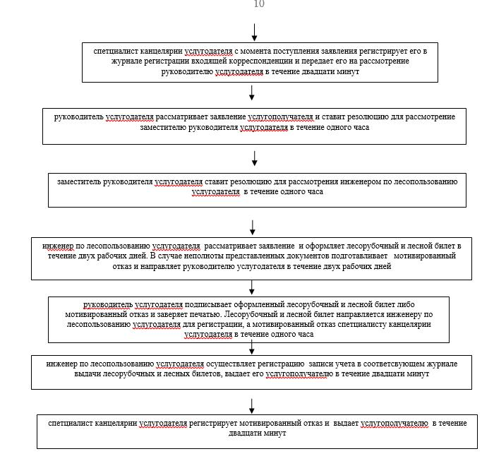

Приложение 3 к регламенту
государственной услуги
Утвержден постановлением
акимата Жамбылской области
от "28" августа 2014 года № 247
"Выдача лесорубочного и лесного билета"Диаграмма № 1 функционального взаимодействия при оказании электронной государственной услуги через портал электронного правительства

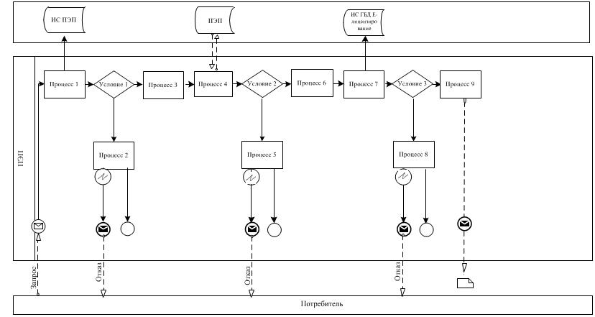

Диаграмма № 2 функционального взаимодействия при оказании
электронной государственной услуги через услугодателя

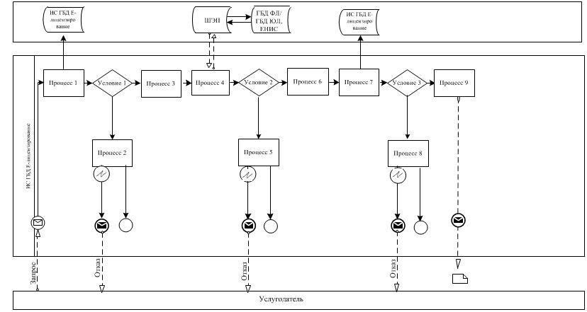

Условные обозначения:

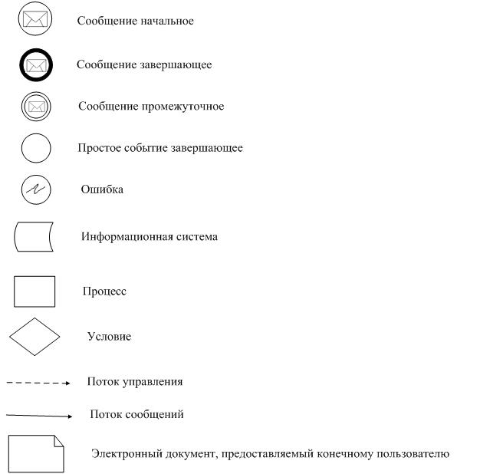

Приложение 4 к регламенту
государственной услуги
Утвержден постановлением
акимата Жамбылской области
от "28" августа 2014 года № 247
"Выдача лесорубочного
и лесного билета"
Справочник бизнес-процессов оказания государственной услуги "Выдача лесорубочного и лесного билета"
А .При оказании государственной услуги через услугодателя

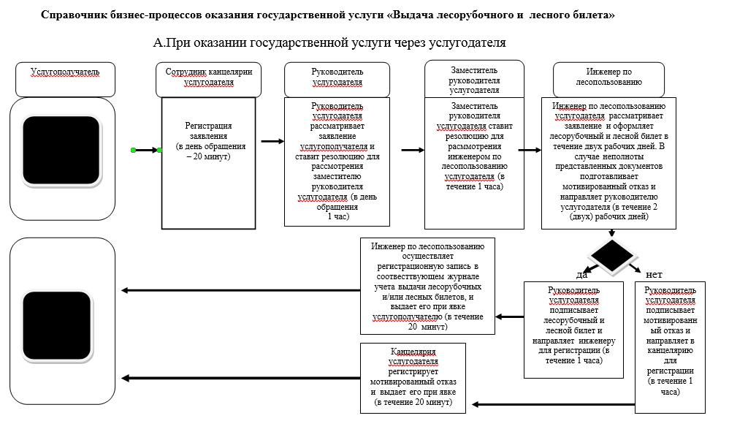

Б. При оказании государственной услуги через портал

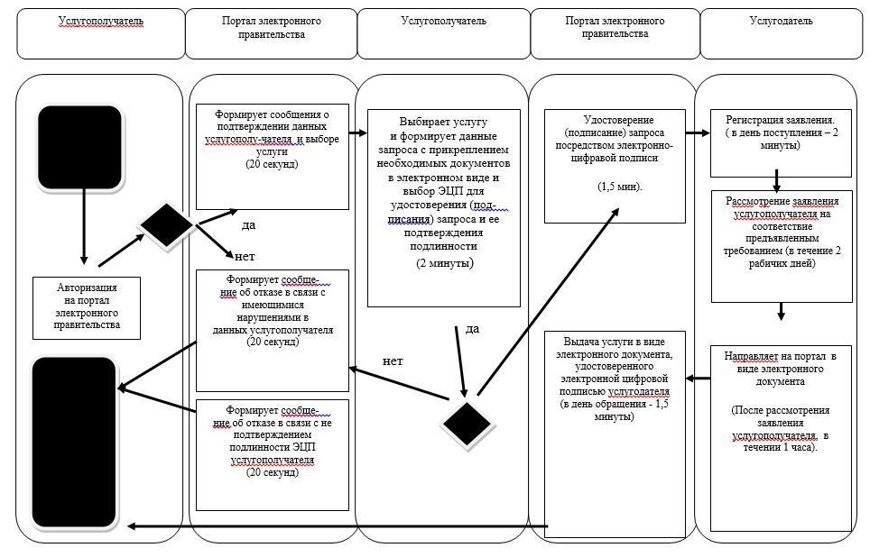

Условные обозначения

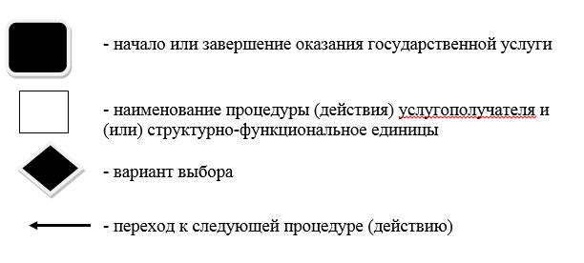

© 2012. РГП на ПХВ «Институт законодательства и правовой информации Республики Казахстан» Министерства юстиции Республики Казахстан

